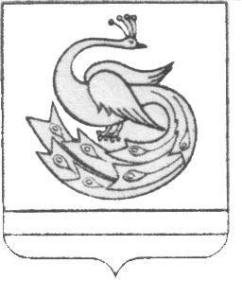

АДМИНИСТРАЦИЯ ПЛАСТОВСКОГО МУНИЦИПАЛЬНОГО РАЙОНА

П О С Т А Н О В Л Е Н И Е

«_28__»_____06_______2017 г. №451-1

О продлении срока ликвидации
Муниципального унитарного
предприятия «Телеканал Пласт-ТВ»

В соответствии со статьями 61-64 Гражданского кодекса РФ, Федеральным законом Российской Федерации от 06.10.2003 года №131- ФЗ «Об общих принципах организации местного самоуправления в Российской Федерации», руководствуясь Уставом Пластовского муниципального района
ПОСТАНОВЛЯЮ:
1. Продлить срок ликвидации Муниципального унитарного предприятия «Телеканал Пласт- ТВ» до 31 декабря 2017 года.
2. Настоящее постановление разместить на официальном сайте администрации Пластовского муниципального района в сети Интернет.
3. Контроль исполнения настоящего постановления возложить на заместителя главы Пластовского муниципального района по управлению экономикой и муниципальным имуществом Федорцову С.А.

Глава Пластовского
муниципального района А.В.Неклюдов

